结合专业的网络图模型课程设计
网  络  图  问  题 | 一些重特大突发事件往往会造成道路阻断、损坏、封闭等意想不到的情况，对人们的日常生活会造成一定的影响。为了保证人们的正常生活，将应急物资及时准确地配送到位尤为重要。  以下给出图，其中实线代表各地点之间的路线情况。若目前所有应急物资集中在第 12个地点，若要紧急运送物资到地点1，求所要最短路径权值为多少？
   | 1 | 2 | 3 | 4 | 5 | 6 | 7 | 8 | 9 | 10 | 11 | 12
  1 |  |  |  |  | 54 |  | 55 |  |  |  | 26
  2 |  |  | 56 |  | 18
  3 |  | 56 |  |  | 44
  4 |  |  |  |  |  | 28
  5 | 54 | 18 | 44 |  |  | 51 | 34 | 56 | 48
  6 |  |  |  | 28 | 51 |  |  |  | 27 | 42
  7 | 55 |  |  |  | 34 |  |  | 36 |  |  |  | 38
  8 |  |  |  |  | 56 |  | 36 |  | 29 |  |  | 33
  9 |  |  |  |  | 48 | 27 |  | 29 |  | 61 |  | 29
  10 |  |  |  |  |  | 42 |  |  | 61
  11 | 26 |  |  |  |  |  |  |  |  |  |  | 24
  12 |  |  |  |  |  |  | 38 | 33 | 29 |  | 24
网  络  图  模  型 | 该问题为图最短路径对于图问题，有多种方法来解决。  一、首先有传统的转化为线性问题，使用lingo求解，  设x（i，j）0-1变量，表示是否从i点走j点，w（i，j）为从i点走到j点的路径权值。  则模型为：  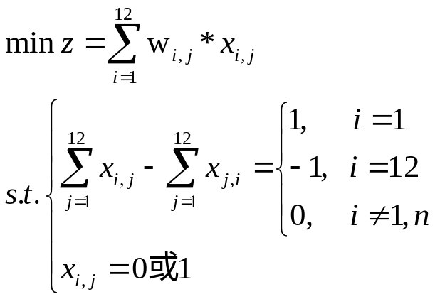  二、使用dijsktra算法或A*算法等传统寻路算法  此处使用dijsktra，该算法本质思想为贪心求解，即设定两个集合，一个为最短路集，一个为未经搜索集，最短路集从起点出发，每次寻找到达该最短路集的最短路的点加入最短路集，最终得到结果。
问  题  来  源 | 改编自2022年电工杯B 题： 5G 网络环境下应急物资配送问题
姓名 | 刘欣豪 | 学号 | 2020112921 | 班级 | 交通四班

